Zad. 1 Rysuj po śladzie kontur Polski.

Zad. 2 Pokoloruj kolorowankę.
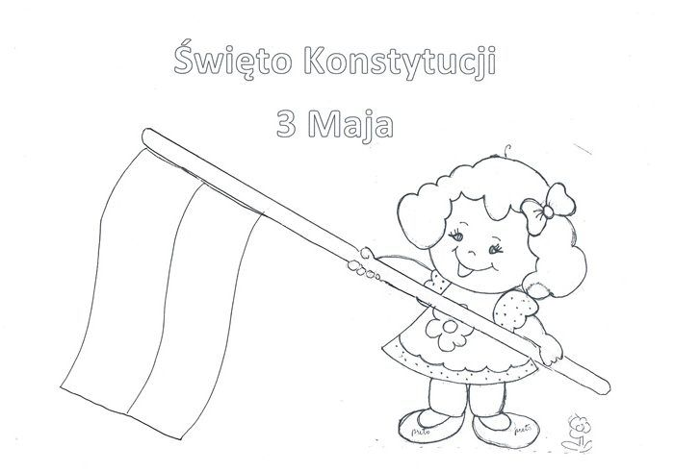

Przedszkolaku ! Poznaj POLSKIE SYMBOLE NARODOWE
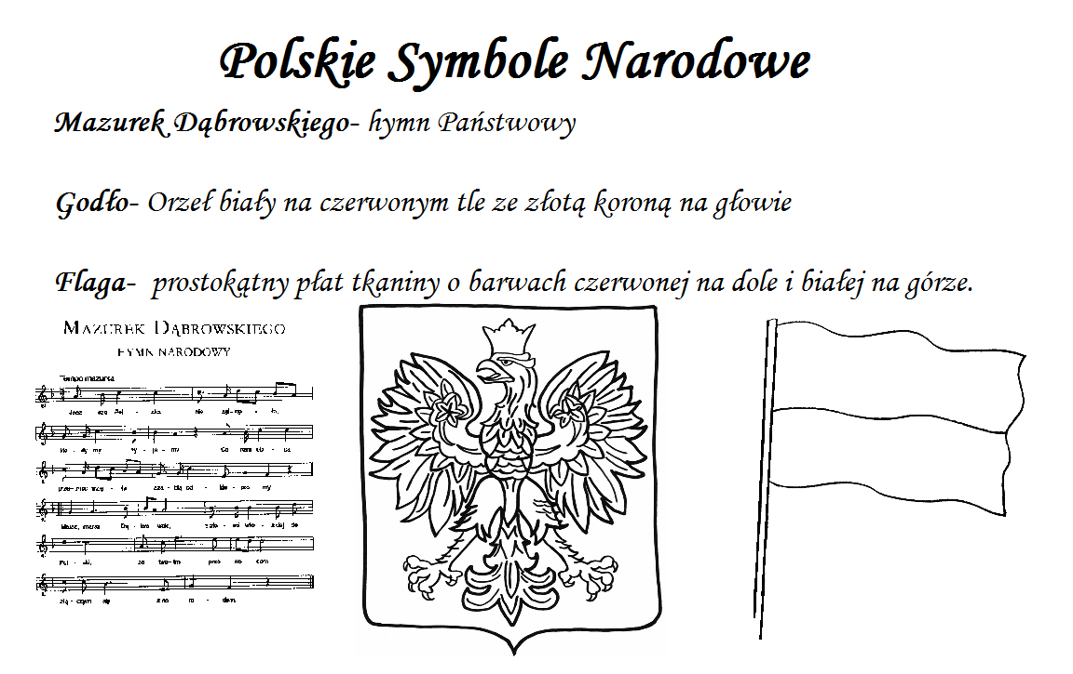

Zad. 3 Praca plastyczna.
Flaga z płatków kosmetycznych
Potrzebne będą: farby, wody, płatki kosmetyczne, kartki z bloku technicznego i klej.
Najpierw dzielimy płatki na pół, połowa bowiem pozostanie biała a połowę namoczycie czerwoną farbką. Wystarczy wziąć sporo wody na pędzelek wymieszać tą wodę z czerwonym kolorem i przyłożyć do płatka kosmetycznego on z pewnością wszystko wchłonie.
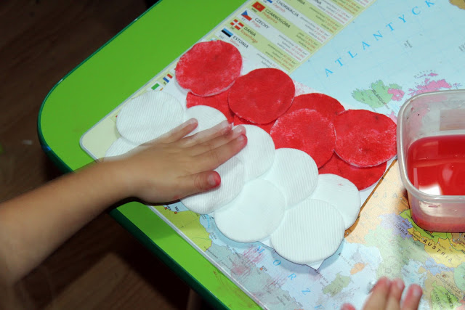
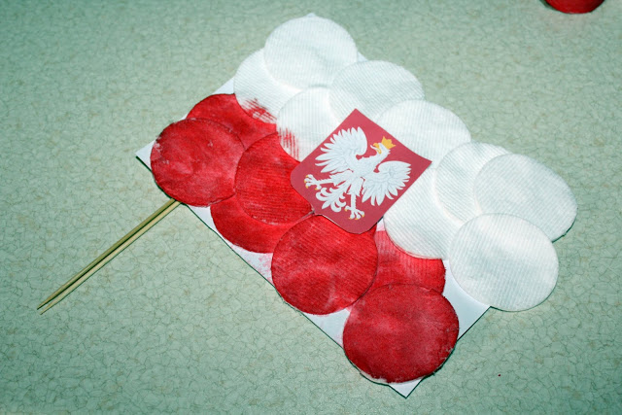
Jestem Polakiem proponuję posłuchać piosenki: https://youtu.be/plug6OIrxRM

